陕县电大分校举行2018春季新生开学典礼
5月4日上午，陕州国家开放大学在陕州区中专举行2018年春季新生开学典礼，校长助理毛旭伟等领导出席典礼，学校各部门负责人、国开教学人员、2017年度陕州国开优秀学生及2018春季全体新同学参加典礼。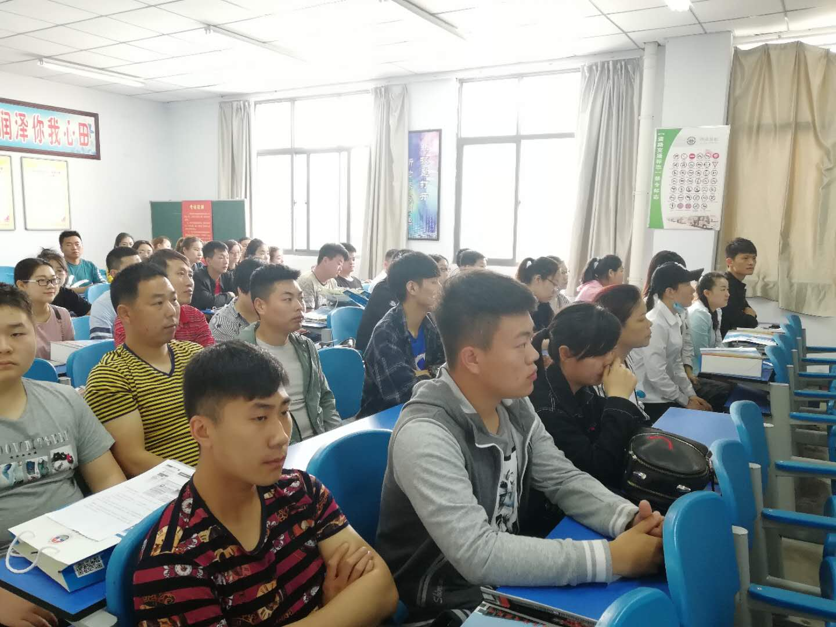
毛旭伟强调，国家开放大学，拿到《毕业证》，在国家学信网上可以查到，国家承认、国际承认，可以就业、可以评职称、可以出国留学、也可以进行研究生深造，学习便捷、收费合理、管理科学、服务一流，并勉励大家：激扬青春，走进电大追梦想；奋发向上，求学国开向未来。成功之路，在这里起步！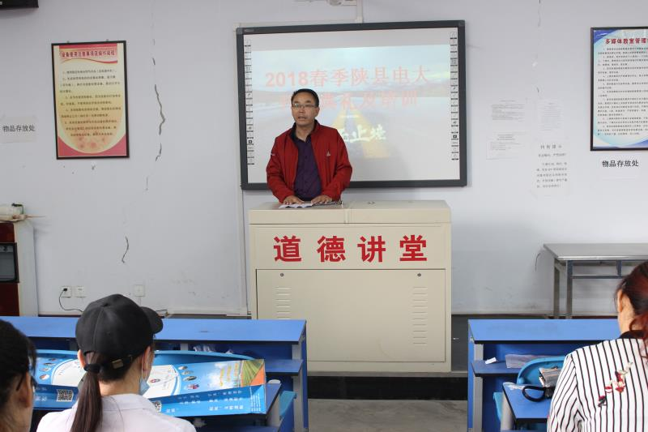
典礼上，陕州国开教学点老师对新生进行了业务培训。 “国家开放大学借助现代信息技术平台实施高等教育，是一所没有围墙的网络式大学。2018年，国开出台了一系列新政策、新措施，制定了一系列教、学、考新方案，所以，很有必要全面掌握国开网学新技术。”老师现场进行多媒体演示指导，学员们饶有兴趣地在手机上反复操作，全部掌握了网上查询、网上教学、网上学习、网上提问、网上考试等远程教育技术，收获颇丰。